

Международная олимпиада по сольфеджио «Тоника»

ФИО участника
ФИО преподавателя
Учебное заведение

Задания для 8 класса

- Заполни таблицу родственных тональностей по образцу:

Основная тон-ть | Параллельная  тон-ть | Тон-ть S и ее параллель |  | Тон-ть D и ее параллель |  | Тональность гармонической S
С-dur | a-moll | F-dur | d-moll | G-dur | e-moll | f-moll
A-dur
H-dur
B-dur

- Транспонируй данную мелодию в тональность cis-moll, d-moll, напиши ее название и автора:
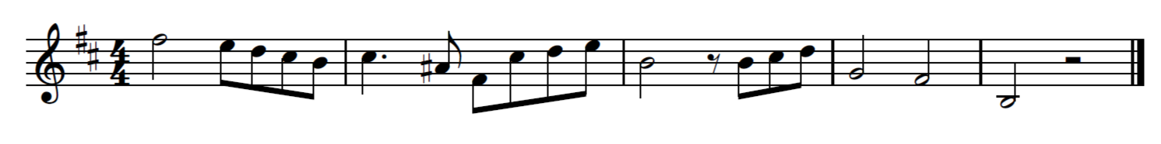
Название произведения и автор:
__________________________________________________________________


- Напишите минорную гамму трех видов в тональности ais-moll:
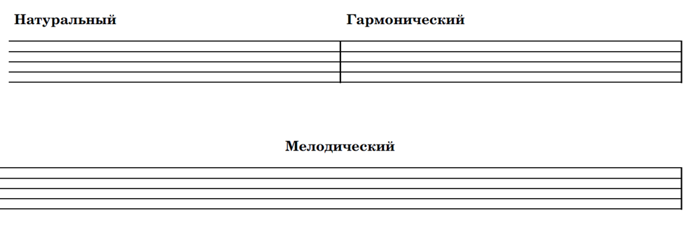
- Напиши гамму Fis-dur гармонического вида:
- Постройте мажорную и минорную пентатонику от звука ми:
- Построй и разреши характерные интервалы в тональностях E-dur и f-moll:
- Построй цепочку аккордов T6- D 4/3 - T 5/3 - S 6/4 - D 6/5 - T 5/3 – S6 – MVII7 - T 5/3 в A-dur:

- Сочини мелодию с тональности Fis-dur (г):

Желаем удачи!

